Отчет

В рамках практики была разработана программа для микроконтроллеров Arduino, а так же программа на языке Python для коммуникации с микроконтроллером через COM порт и графического отображения данных, полученных с контроллера.

Описание работы программ

1. Коммуникация с контроллером:

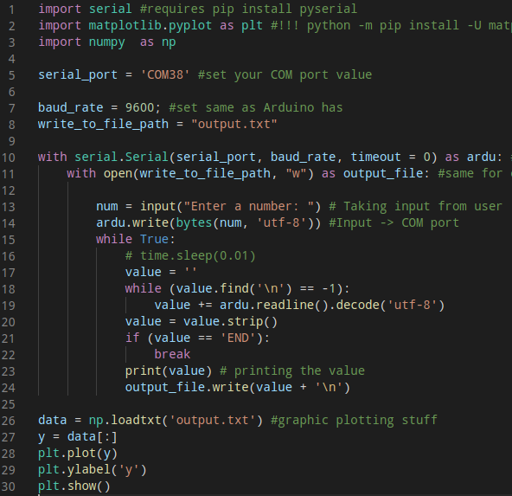

Программа приглашает пользователя ввести числовую команду, затем отправляет команду в выбранный COM порт и ждет поступления данных в порт от контроллера. Затем записывает данные в файл и на основе данных из файла строит график.

2. Алгоритм работы микроконтроллера:

Работа платы полностью описывается одним классом.

Конструктор класса принимает значения: разрядности управляющей шины, номер первого пина, разрядность шины данных, подключенной к выходу ПЛИС, а так же количество остчетов сигнала, приходящих с ПЛИС:

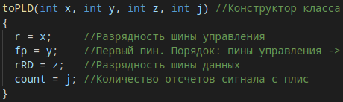

Метод безопасного приема команды внутрь класса не позволяет ввести команду, значение которой превысило бы разрядность управляющей шины:

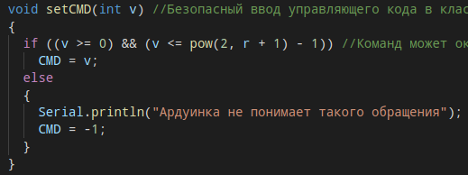

Публичный метод updPins() вызывает приватные методы, которые перепределяют входные и выходные пины платы, а затем передают команду на управляющую шину:

